|  |  |
| --- | --- |
| Gerb-BMSTU_01 | **Министерство науки и высшего образования Российской Федерации**  **Федеральное государственное бюджетное образовательное учреждение**  **высшего образования**  **«Московский государственный технический университет**  **имени Н.Э. Баумана**  **(национальный исследовательский университет)»**  **(МГТУ им. Н.Э. Баумана)** |

*ФАКУЛЬТЕТ «Информатика и системы управления»*

*КАФЕДРА «Программное обеспечение ЭВМ и информационные технологии»*

**Отчет**

|  |  |
| --- | --- |
| **по лабораторной работе №** | 07 |

**“** **Изучение статической маршрутизации для сетей**

**с поддержкой IPv4 и IPv6 в сетевом симуляторе ”**

**Дисциплина:  *Компьютерные сети***

|  |  |  |  |  |
| --- | --- | --- | --- | --- |
| Студент | ***ИУ7И-76Б*** |  |  | **Нгуен Ф. С.** |
|  | (Группа) |  | (Подпись, дата) | (И.О. Фамилия) |
|  |  |  |  |  |
| Преподаватель |  |  |  | |  | | --- | | **Рогозин Н. О.** | |
|  |  |  | (Подпись, дата) | (И.О. Фамилия) |

*Москва, 2021*

***Задачи***

1. ***Разделить сеть на подсети в соответствии с системой адресации IPv4. Выделить достаточно адресов для размещения x+20 хостов в подсетях 1 и 2, x+10 в подсети 3, по 2 адреса интерфейса на соединения “точка-точка” между маршрутизаторами где x - Ваш номер по списку в ЭУ***
2. ***Настроить статическую маршрутизацию так, чтобы пинг любым хостом или маршрутизатором любого другого хоста или маршрутизатора был успешным.***
3. ***Выделить маршрутизаторам IPv6 адреса формата 2001:x+y::z/64 где x - Ваш номер по списку в ЭУ, y - порядковый номер подсети, z - порядковый номер интерфейса Установить автоконфигурирование IPv6 без отслеживания состояния (SLAAC) для интерфейсов хостов в подсетях 1 и 2. В подсети 3 использовать SLAAC +DHCPv6.***
4. ***Настроить статическую маршрутизацию так, чтобы пинг любым хостом или маршрутизатором любого другого хоста или маршрутизатора с использованием IPv6 адреса был успешным***
5. ***Разделить сеть на подсети в соответствии с системой адресации IPv4. Выделить достаточно адресов для размещения x+20 хостов в подсетях 1 и 2, x+10 в подсети 3, по 2 адреса интерфейса на соединения “точка-точка” между маршрутизаторами где x - Ваш номер по списку в ЭУ***

*192.168.7.0 = 1100 0000.1010 1000.0000 0111.0000 0000*

*Маска: 1111 1111.1111 1111.1111 1111.0000 0000*

* **Для 1-ой и 2-ой подсети (должны поддерживать до 7+20=27 устройств)**

**25=32 > 27+2, n = 5**

Новая маска: 1111 1111.1111 1111. 1111 1111.1110 0000 или **/27**

* Адрес 1-ой подсети:

1100 0000.1010 1000.0000 0111.0000 0000 = **192.168.7.0**

* Адрес 2-ой подсети

1100 0000.1010 1000.0000 0111.0010 0000 = **192.168.7.32**

* **Для 3-ой подсети (должны поддерживать до 7+10=17 устройств)**

**25=32 > 17+2, n = 5**

Новая маска: 1111 1111.1111 1111.1111 1111.1110 0000 или **/27**

* Адрес 3-ой подсети:

1100 0000.1010 1000.0000 0111.0100 0000 = **192.168.7.64**

* **Для 4,5,6-ой подсети (должны поддерживать до 2 устройств)**

**22=4 = 2+2 , n = 2**

Новая маска: 1111 1111.1111 1111.1111 1111.1111 1100 или **/30**

* Адрес 4-ой подсети

1100 0000.1010 1000.0000 0111.0110 0000 = **192.168.7.96**

* Адрес 5-ой подсети

1100 0000.1010 1000.0000 0111.0110 0100 = **192.168.7.100**

* Адрес 6-ой подсети

1100 0000.1010 1000.0000 0111.0110 1000 = **192.168.7.104**

|  |  |  |  |
| --- | --- | --- | --- |
| подсети | Адрес | Адрес широковещательной рассылки | маска |
| **1** | **192.168.7.0** | **192.168.7.31** | **255.255.255.224** |
| **2** | **192.168.7.32** | **192.168.7.63** | **255.255.255.224** |
| **3** | **192.168.7.64** | **192.168.7.95** | **255.255.255.224** |
| **4** | **192.168.7.96** | **192.168.7.99** | **255.255.255.252** |
| **5** | **192.168.7.100** | **192.168.7.103** | **255.255.255.252** |
| **6** | **192.168.7.104** | **192.168.7.107** | **255.255.255.252** |

1. ***Настроить статическую маршрутизацию так, чтобы пинг любым хостом или маршрутизатором любого другого хоста или маршрутизатора был успешным.***

* **Для маршрутизации Route 1:**

Router# ip route 192.168.7.64 255.255.255.224 192.168.7.98 (c 3-ой подсетой)

Router# ip route 192.168.7.100 255.255.255.252 192.168.7.98(c 5-ой подсетой)

Router# ip route 192.168.7.104 255.255.255.252 192.168.7.98(c 6-ой подсетой)

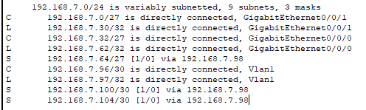Router# show ip route

* **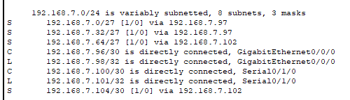Для маршрутизации Route 2**
* **Для маршрутизации Route 3:**

**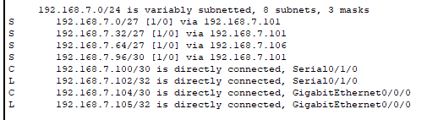**

* **Для маршрутизации Route 4:**

**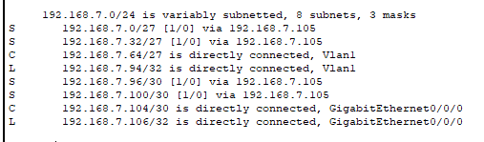**

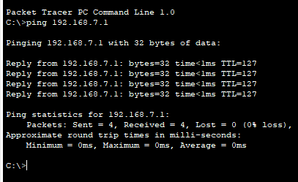

1. ***Выделить маршрутизаторам IPv6 адреса формата 2001:x+y::z/64 где x - Ваш номер по списку в ЭУ, y - порядковый номер подсети, z - порядковый номер интерфейса Установить автоконфигурирование IPv6 без отслеживания состояния (SLAAC) для интерфейсов хостов в подсетях 1 и 2. В подсети 3 использовать SLAAC +DHCPv6.***

* ***Для маршрутизации Route 1***

Router(config)#interface GigabitEthernet0/0/1

Router(config-if)#ipv6 enable

Router(config-if)#ipv6 address 2000:8::1/64

Router(config)#interface GigabitEthernet0/0/0

Router(config-if)#ipv6 enable

Router(config-if)#ipv6 address 2000:9::1/64

Router(config)#interface vlan 1

Router(config-if)#ipv6 enable

Router(config-if)#ipv6 address 2000:11::1/64

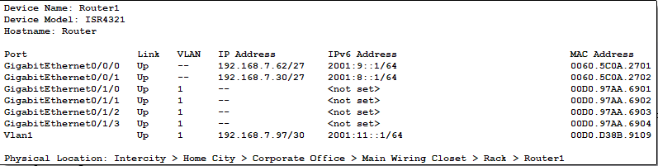

* ***Для маршрутизации Route 2***

***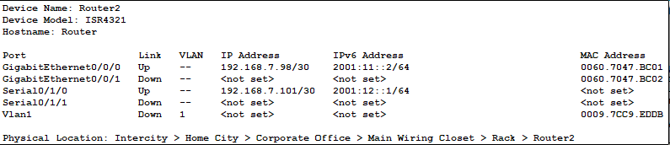***

* ***Для маршрутизации Route 3***

***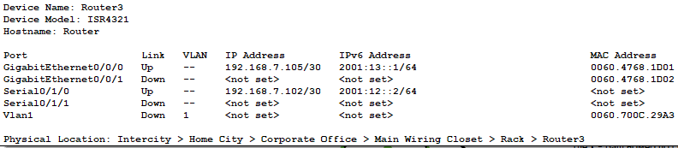***

* ***Для маршрутизации Route 4***

***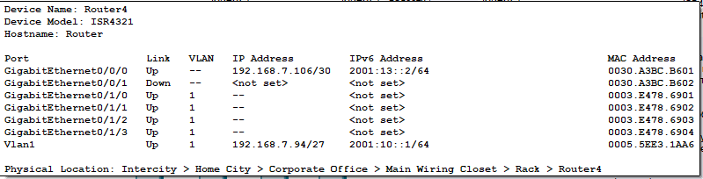***

* **для интерфейсов хостов в подсетях 1 (SLAAC)**

Router(config)#interface GigabitEthernet0/0/1

Router(config-if)#ipv6 address autoconfig

* **для интерфейсов хостов в подсетях 2 (SLAAC)**

Router(config)#interface GigabitEthernet0/0/0

Router(config-if)#ipv6 address autoconfig

* для интерфейсов хостов в подсети 3 (SLLAC + DHCPv6)

Router(config)#interface vlan 1

Router(config-if)#ipv6 address autoconfig

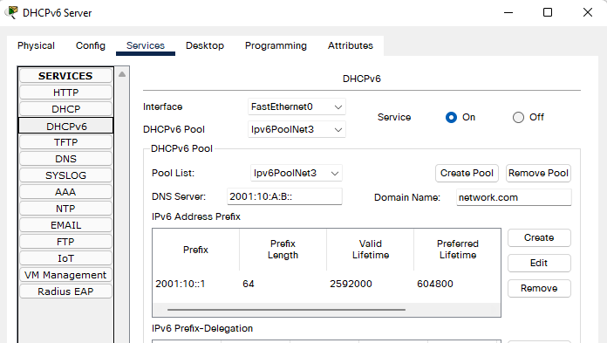

1. ***Настроить статическую маршрутизацию так, чтобы пинг любым хостом или маршрутизатором любого другого хоста или маршрутизатора с использованием IPv6 адреса был успешным***

* **Для маршрутизации Route 1**

Router(config)# ipv6 route 2001:10::1/64 2001:11::2 (c 3-ой подсетой)

Router(config)# ipv6 route 2001:12::1/64 2001:11::2 (c 5-ой подсетой)

Router(config)# ipv6 route 2001:13::1/64 2001:11::2 (c 6-ой подсетой)

Router# show ipv6

……

S 2001:10::/64 [1/0]

via 2001:11::2

………

S 2001:12::/64 [1/0]

via 2001:11::2

S 2001:13::/64 [1/0]

via 2001:11::2

* **Для маршрутизации Route 2**

Router(config)# ipv6 route 2001:8::1/64 2001:11::1

Router(config)# ipv6 route 2001:9::1/64 2001:11::1

Router(config)# ipv6 route 2001:10::1/64 2001:12::2

Router(config)# ipv6 route 2001:13::1/64 2001:12::2

Router# show ipv6

S 2001:8::/64 [1/0]

via 2001:11::1

S 2001:9::/64 [1/0]

via 2001:11::1

S 2001:10::/64 [1/0]

via 2001:12::2

…….

S 2001:13::/64 [1/0]

via 2001:12::2

* **Для маршрутизации Route 3**

Router(config)# ipv6 route 2001:8::1/64 2001:12::1

Router(config)# ipv6 route 2001:9::1/64 2001:12::1

Router(config)# ipv6 route 2001:10::1/64 2001:13::2

Router(config)# ipv6 route 2001:11::1/64 2001:12::1

Router# show ipv6

S 2001:8::/64 [1/0]

via 2001:12::1

S 2001:9::/64 [1/0]

via 2001:12::1

S 2001:10::/64 [1/0]

via 2001:13::2

S 2001:11::/64 [1/0]

via 2001:12::1

…………..

* **Для маршрутизации Route 4**

Router(config)# ipv6 route 2001:8::1/64 2001:13::1

Router(config)# ipv6 route 2001:9::1/64 2001:13::1

Router(config)# ipv6 route 2001:11::1/64 2001:13::1

Router(config)# ipv6 route 2001:12::1/64 2001:13::1

Router# show ipv6

S 2001:8::/64 [1/0]

via 2001:13::1

S 2001:9::/64 [1/0]

via 2001:13::1

…………

S 2001:11::/64 [1/0]

via 2001:13::1

S 2001:12::/64 [1/0]

via 2001:13::1

* Ping from subnet 1 to subnet 3

C:\>ping 2001:10::1

Pinging 2001:10::1 with 32 bytes of data:

Reply from 2001:10::1: bytes=32 time=1ms TTL=252

Reply from 2001:10::1: bytes=32 time=1ms TTL=252

Reply from 2001:10::1: bytes=32 time=1ms TTL=252

Reply from 2001:10::1: bytes=32 time=1ms TTL=252

Ping statistics for 2001:10::1:

Packets: Sent = 4, Received = 4, Lost = 0 (0% loss),

Approximate round trip times in milli-seconds:

Minimum = 1ms, Maximum = 1ms, Average = 1ms